# **Nieuwsbrief 9 april 2020**

#### Goudeneitje

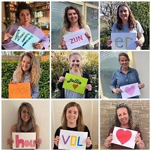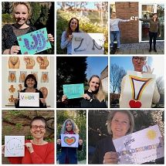

Op Facebook en Instagram staan leuke initiatieven die wij graag delen als Goudeneitje! Dit keer de foto’s gemaakt door de verloskundigen van Katwijk en van regio Deventer de kring VCDO. Dank voor jullie toestemming om dit te delen in de nieuwsbrief.  
  
Ook een goed idee? Mail dan naar Myrna Knol, [myrna@myrnaknol.nl](mailto:myrna%40myrnaknol.nl). Zo motiveren wij elkaar en laten we zien hoe sterk en innovatief onze beroepsgroep is!

Lukt het niet om een leuk filmpje te maken of een foto er nóg mooier uit te laten zien? Kijk op de Coronapagina bij Sociale media en voorlichting. Daar staan diverse How to’s die kunnen helpen.

#### Persconferentie

Er komen steeds meer vragen over het opbouwen van zorg. Mede naar aanleiding van de persconferentie waarin minister-president Rutte opriep nu vol te houden. Dat doen wij ook, dus de maatregelen blijven gelijk tot 28 april. Vanzelfsprekend wordt wel gedacht aan hoe weer terug te keren naar normale zorg verlening, maar daarvoor is het nu nog echt te vroeg.

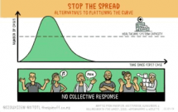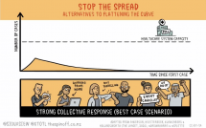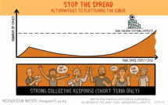

#### Badbevalling

Het beleid rondom badbevallingen is ongewijzigd: een badbevalling kan alleen als de barende niet ziek is. Ziekenhuizen richten het beleid rond badbevallingen allemaal anders in.  
De wetenschapspool werkt nog aan een document wat kan worden toegepast in praktijken en/of gesprekken.